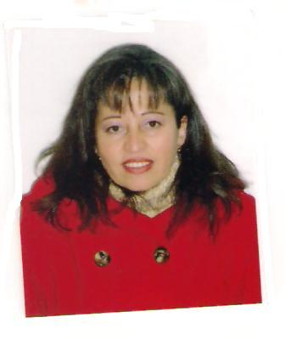

ANTECEDENTES PERSONALES

Nombre: Pamela Eugenia Candia Ortiz
C..I. 10.072.667-K
Nacionalidad: Chilena
Fecha de nacimiento: 04/12/66
Estado civil: Divorciada
Dirección: Alonso de Ovalle 868, Depto. 609-C, Santiago Centro (Metro U de Chile).
Teléfono móvil: 97417615 / 92337684 / 98372128
Correo electrónico: pamela.candia.o@gmail.com

EDUCACIÓN Y FORMACIÓN

- Realizó su enseñanza básica y media en el Centro Experimental Artístico de Antofagasta. Egresó el año 1984.
- Se tituló de Ingeniero Comercial y se licenció en Ciencias de la Administración de Empresas en la Universidad Católica del Norte. Titulada con distinción el año 1991.
- Obtuvo un Diploma en Responsabilidad Social Empresarial en Vincular, de la Pontificia Universidad Católica de Valparaíso, el año 2006.
- Cursó Taller de Presentación y Preparación de Proyectos Sociales Sustentables, Barrick Zaldívar - Fundación Prohumana, el año 2008.
- Lectura y escritura de inglés (nivel medio). Inglés hablado (nivel bajo).
- Usa Word, Excel y Power Point en forma avanzada.
- Buen manejo de Internet y correo electrónico.

EXPERIENCIA LABORAL (17 años)

RESIDENCIA EN SANTIAGO
(enero de 2013 a la fecha)
Desde abril de 2013 me encuentro buscando empleo.

RESIDENCIA EN LA ARGENTINA
(febrero de 2010 a diciembre de 2012)
Se trasladó a Buenos Aires por motivos familiares.

SOCIA Y GERENTE DE PROYECSUS (“Proyectos para un Desarrollo Sustentable”)
(agosto de 2002 a enero de 2010)

Empresa Consultora dedicada a la Confección de Reportes de Sostenibilidad; la promoción de espacios de diálogo y redes de cooperación entre sectores (sociedad civil organizada-gobierno regional y comunal-empresas); el diseño y sistematización de encuestas de opinión para diagnósticos de grupos de interés; organización de seminarios y conferencias económicas, sociales y medioambientales en el marco de la RSE y la organización de eventos intelectuales y de camaradería para empresas.

Logros:
- Creó su propia empresa junto a dos profesionales más.
- Dirigió un equipo de 5 profesionales, número que aumentaba al enfrentar determinados proyectos.
- Instaló una oficina muy bien equipada en el centro de la ciudad de Antofagasta.
- Logró estabilizar las rentas de las socias después de 2 años de funcionamiento.
- Logró posicionar a la empresa en muy poco tiempo entre sus clientes.
- Creó servicios atractivos e innovadores para las empresas y sus stakeholders (página 5).
- Logró formar redes de cooperación entre la sociedad civil organizada, los gobiernos regional y comunal, y las grandes y medianas empresas de la Región de Antofagasta.
- Confeccionó, junto a su equipo de trabajo, los Reportes de Sustentabilidad (GRI) de XstrataCopper División Norte de Chile años 2006, 2007 y 2008.
- Confeccionó, junto a su equipo de trabajo, Diagnósticos de RSE para XstrataCopper División Norte de Chile y Electroandina Tocopilla.

Responsabilidades:
- Administrar los recursos humanos y económicos de la empresa.
- Planificar estratégicamente las actividades de la empresa.
- Determinar el presupuesto anual y administrarlo.
- Organizar las actividades y el personal, dirigir el trabajo y controlar su ejecución.
- Crear servicios conforme a las necesidades de los clientes.
- Vender los servicios a los clientes.
- Establecer relaciones de confianza y de largo plazo con los clientes.

GERENTE DE LA CORPORACIÓN DE CAPACITACIÓN Y EVENTOS DE LA ASOCIACIÓN
DE INDUSTRIALES DE ANTOFAGASTA.
(agosto de 1998 a julio de 2002)

La Corporación se dedica a prestar servicios a la Asociación de Industriales de Antofagasta A. G., tales como: realización de Cursos de capacitación; Producción de Ferias de negocios y medioambientales; Producción de Cenas de negocios; Seminarios, Charlas, Conferencias, Encuentros y Producción de Eventos para la comunidad, entre otros.

Logros:
- Dirigió un equipo de 8 profesionales, número que aumentaba al enfrentar determinados proyectos pudiendo llegar entre 20 a 25 personas.
- Logró aumentar las ventas de la Corporación en un 50% durante el primer año, y cerca de un 80% el segundo. La Corporación enfrentaba una difícil situación económica (bajas ventas y alto endeudamiento) cuando fue contratada.
- Logró establecer alianzas con importantes Centros de Capacitación del País para aumentar la oferta de la Corporación hacia las empresas socias del gremio.
- Desarrolló una nueva área en la Corporación: el área de Producción de Eventos para las empresas socias del gremio.
- Desde 1995 a 2009 participó en la producción de la Feria Minera de Negocios más importante del Norte de Chile (EXPONOR), obteniendo progresivamente más responsabilidades hasta llegar a ser su Coordinadora General.

Responsabilidades:
- Administrar los recursos humanos y económicos de la Corporación.
- Planificar estratégicamente, junto al Directorio, las actividades de la Corporación.
- Determinar el presupuesto anual y administrarlo.
- Organizar las actividades y el personal, dirigir el trabajo y controlar su ejecución.
- Vender servicios a los socios del gremio.
- Establecer relaciones de confianza y de largo plazo con los socios del gremio.
- Una vez al mes reportar a un Directorio compuesto por alrededor de 8 personas, todos ellos Gerentes de Recursos Humanos y de Relaciones Públicas o Externas, principalmente de grandes compañías mineras de la zona.

INVESTIGADORA DEL CENTRO DE ESTUDIOS REGIONALES Y COMUNALES LTDA.
(abril de 1996 a marzo de 1998)
Empresa privada dedicada a la Investigación y Consultoría privada.

Logros:
- Lideró el estudio “Diagnóstico de Oportunidades Laborales para la Mujer en la Región de Antofagasta”. Proyecto contratado por SERNAM Región de Antofagasta con fondos FNDR y FIO.
- Lideró el estudio “Catastro y Generación de una Base de Datos de la Población Femenina de la Región de Antofagasta”. Proyecto contratado por SERNAM Región de Antofagasta con fondos FNDR y FIO.

Responsabilidades:
- Planificar y organizar al equipo de trabajo para realizar las investigaciones.
- Recopilar información, sistematizarla, analizarla e inferir respuestas.
- Preparar los informes parciales de entrega acordados con la contraparte técnica.
- Presentar los resultados parciales y finales de los estudios a la contraparte técnica.

Gerente de la Fundación Hogar de Cristo Filial Antofagasta
(junio 1995 a octubre 1995)

Logros:
- Preparó el Presupuesto Anual de la Filial Antofagasta con la participación de los profesionales de todas las reparticiones de la entidad.
- Lideró, junto al Directorio de la Filial, el ejercicio de Planificación Estratégica de la entidad.

Responsabilidades:
- Administrar los recursos humanos y económicos de la Filial.
- Planificar estratégicamente, junto al Directorio, las actividades de la Filial.
- Determinar el presupuesto anual y administrarlo.
- Organizar las actividades y el personal, dirigir el trabajo y controlar su ejecución.
- Una vez al mes reportar al Directorio.

Jefa de Administración y Finanzas de Empresa Minera Coloso Ltda
(abril 1992 a marzo 1995)

Logros:
- Obtuvo ganancias para la empresa por el buen manejo de las inversiones en el mercado financiero.

Responsabilidades:
- Invertir mensualmente en el mercado financiero local los recursos disponibles de la empresa conforme al presupuesto.
- Pagar a los trabajadores y a los proveedores.
- Preparar la información para el registro contable.
- Recibir o retirar los ingresos de los clientes.

COMPETENCIAS Y/O HABILIDADES

- Habilidad para liderar (dirigir) grupos de trabajo y conducirlos hacia los objetivos (controlar).
- Habilidad para hacer trabajar un equipo (integrar personal).
- Habilidad para influir en otros.
- Conocimientos para planificar y organizar recursos, tanto humanos y financieros, como el tiempo y las tareas.
- Conocimiento para establecer procedimientos de trabajo.
- Gran capacidad para manejar el detalle.
- Proactiva, dinámica, responsable, metódica y ordenada.
- Actitud orientada siempre hacia el logro de los objetivos de la empresa y del cliente.
- Conocimiento de herramientas de planificación, organización y control.
- Manejo de metodologías de trabajo con grupos y personas individuales.
- Acostumbrada a trabajar bajo presión.
- Buen carácter y buenas relaciones interpersonales.
- Habilidad para formar redes de colaboración entre distintos sectores.

OTRO ANTECEDENTE PERSONAL

- Desde 1985 a 1990, beneficiaria de la Beca Presidente de la República, obtenida por el mejor promedio de notas de la enseñanza media de la región de Antofagasta y por una destacada participación nacional y sudamericana en el ámbito literario.
- Estudió ballet clásico (1977 a 1984) y teatro (1981 a 1984) el en Centro Experimental Artístico de Antofagasta.

REFERENCIAS

- Fernando Cortez Guerra, Director Ejecutivo, Asociación de Industriales de Antofagasta, 93593717, fcortez@aia.cl
- Fernando Rivas Roces, Empresario, Ex Presidente de la Asociación de Industriales de Antofagasta, 93184306, fernandorivasr@gmail.com
- Iván Simunovic Petricio, Empresario, Ex Presidente de la Asociación de Industriales de Antofagasta, 98705736, ivan@isimunovic.cl
- Carlos Noemi Padilla, Ex Presidente de la Corporación de Capacitación y Eventos de la Asociación, 96998129, cnoemi60@gmail.com

EXPECTATIVAS SALARIALES

- Entre $ 1.000.000 y $ 1.200.000 líquido mensual.

Pamela Eugenia Candia Ortiz
EXPERIENCIAS DE INVOLUCRAMIENTO CON STAKEHOLDERS

Desde mi empresa, con la visión de contribuir al Desarrollo Sustentable de mi región, me vinculé con diversas organizaciones sociales, líderes de opinión, autoridades de gobierno y municipales y con muchos ejecutivos de compañías mineras que operaban en la región de Antofagasta, logrando desarrollar relaciones de confianza con las partes interesadas (ver actividades en fotografías).

Amplia experiencia en:
  - Mapeo de stakeholders.
  - Análisis interno y externo de RSE para Diagnóstico de RSE y Plan Estratégico de RSE.
  - Metodologías de diálogo con stakeholders.
  - Habilidad y experiencia en el desarrollo de redes de confianza y colaboración.
  - Metodología para identificar riesgos e impactos sociales.
  - La confección de Reportes de Sustentabilidad bajo metodología GRI.
  - Diseño de Proyectos Sustentables para organizaciones sociales, acompañamiento y seguimiento.

ACTIVIDADES CON STAKEHOLDERS DE CÍAS. MINERAS REGIÓN ANTOFAGASTA

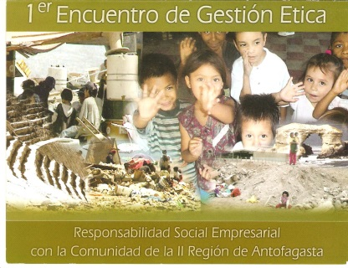
1º Encuentro de Gestión Ética: Responsabilidad Social Empresarial con la Comunidad de la II Región de Antofagasta (noviembre de 2004)

Mi empresa (PROYECSUS) lideró la organización y producción de este 1º Encuentro. La acompañaron la Fundación para la Superación de la Pobreza y la organización de la sociedad civil Regionalistas por el Desarrollo (Redes).

Participaron exponiendo las empresas: Minera Escondida, Barrick Zaldívar, Minera Meridian Gold, SQM, Minera Lomas Bayas, Fundición Altonorte y Constructora Gardilcic.

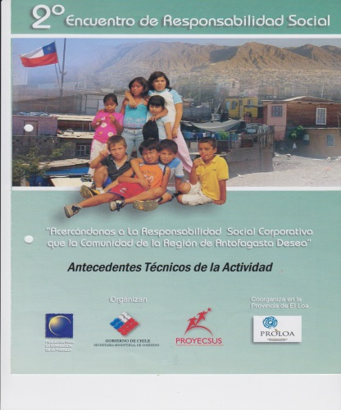
2º Encuentro de Responsabilidad Social: Acercándonos a la Responsabilidad Social Empresarial que la comunidad de la Región de Antofagasta Necesita (abril de 2006)

Esta actividad la realizamos en 3 talleres provinciales (Antofagasta, Calama y Tocopilla) y culminó con un gran encuentro regional, donde hicimos entrega al gobierno local y al gremio Asociación de Industriales de Antofagasta, de un libro que condensó las opiniones y conclusiones de la sociedad civil organizada. Imprimimos y distribuimos 700 ejemplares entre los asistentes.

Mi empresa lideró la organización y producción de las actividades (3 talleres provinciales). La acompañaron la Fundación para la Superación de la Pobreza y la Secretaría Regional Ministerial de Gobierno de la II Región.

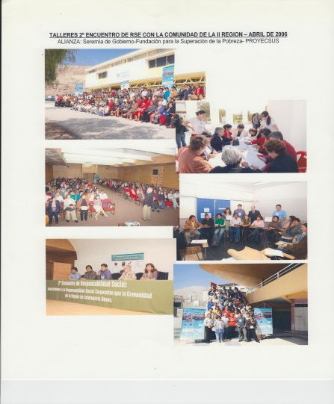
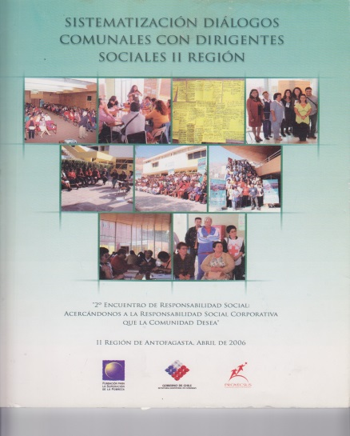

Documento producido por mi empresa que sintetizó las opiniones y conclusiones de la sociedad civil organizada de cada una de las 9 comunas de la Región de Antofagasta con relación a la responsabilidad social que ellos esperan de las empresas instaladas en la zona.

Las empresas participantes fueron: Finning Chile, Gas Atacama, Enaex S. A., SQM, Aguas Antofagasta, Codelco Chile,
Inacal, Minera Sierra Miranda SCM, Minera Escondida, Barrick Zaldívar, Cocacola, Minera El Tesoro, Observatorio ESO,
Nestlé Chile, Supermercados Líder, Lipigas, Shell, VTR, Electroandina S. A., Transportes Bello, Molina y Flores S. A.,
Central de Restaurantes, El Mercurio de Antofagasta, Panamericana Hotel Antofagasta, Radios Sol FM, Carnaval
Antofagasta y Calama.

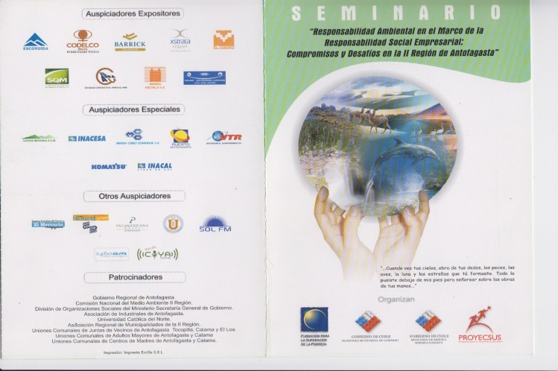
Seminario: Responsabilidad Ambiental en el Marco de la Responsabilidad Social Empresarial: Compromisos y Desafíos en la II Región de Antofagasta (septiembre de 2007).

Mi empresa lideró la organización y producción de la actividad. La acompañaron la Fundación para la Superación de la Pobreza, la Secretaría Regional Ministerial de Gobierno de la II Región y la Secretaría Regional Ministerial de Minería de la II Región.

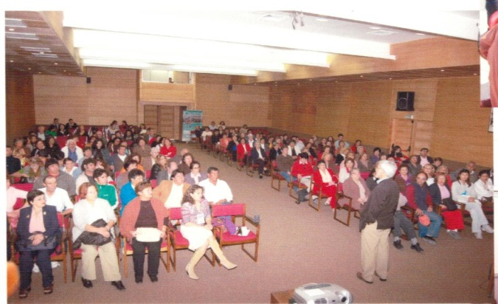
Las empresas que expusieron a la comunidad organizada en esta actividad sobre su trabajo
en el área medio ambiental fueron:
Minera Escondida, Codelco,
Barrick Zaldívar, Xstrata
Copper División Norte de Chile,
Minera El Tesoro, SQM, Minera El Abra,
Minera Michilla y Electroandina-Edelnor-Distrinor.

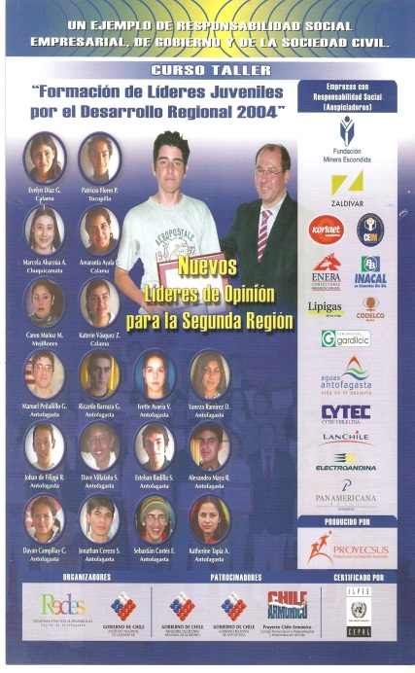
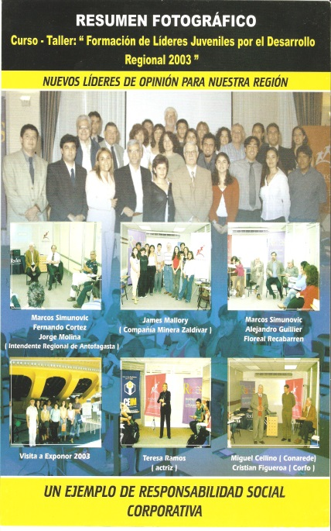
Mi empresa realizó durante todo el 2003 y el 2004 el curso-taller: "Formación de Líderes Juveniles por el Desarrollo Regional, Un ejemplo de Responsabilidad Social Empresarial".

Los jóvenes fueron cuidadosamente seleccionados de entre los más destacados dirigentes juveniles de todas las comunas de la región. El curso fue certificado por ILPES-CEPAL y fue patrocinado por el Gobierno Regional de Antofagasta, la Secretaría Regional Ministerial de Gobierno y el CONADERE.

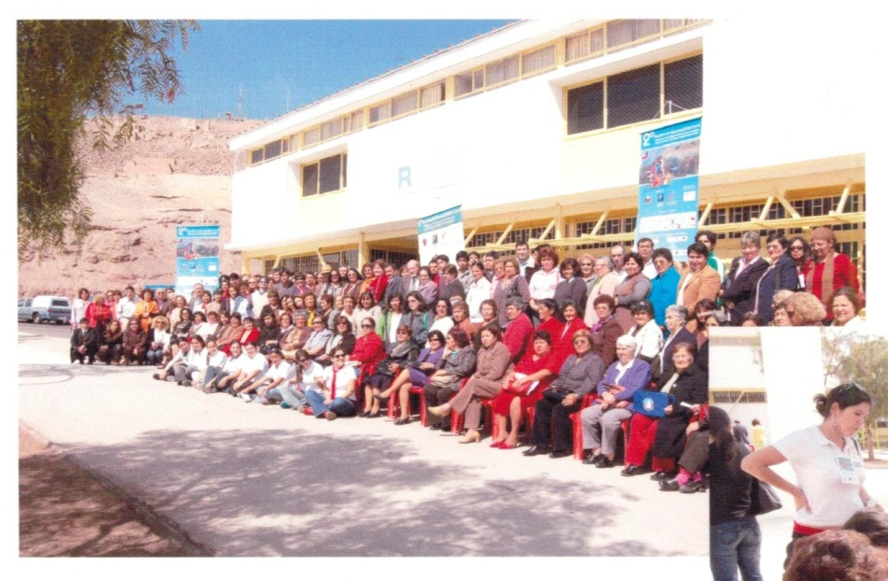

Dirigentes Sociales de Centros de Madres, Clubes Deportivos, Clubes de Adultos Mayores, Juntas de Vecinos, Sindicatos, y ONG de las 9 comunas de la Región de Antofagasta.

